**IT行业薪酬变化及影响因素分析**

**周雨萱**

大连理工大学 辽宁大连116600

**摘要** 通过对IT行业的不同岗位、不同地域、不同时间的薪酬的搜集的权威数据进行分析，着重分析了IT行业薪酬待遇的整体变化以及个人职业生涯的薪酬变化，并进一步探讨了影响薪酬变化的因素，从而分析出IT行业员工个人发展与企业目标实现和薪酬之间的关系，并由此提出一些关于薪酬变化的看法以及对未来IT行业薪酬待遇变化的预测以及IT行业员工提升效益等方面的建议。

**关键词：** IT行业；薪酬；岗位；地域；薪酬变化；IT从业人员；

**1 引言**

IT行业在很长一段时间以来，都是求职者梦寐以求的从业领域，除去其顺应时代发展的特点，人们更多的关注点在于该行业的薪酬。市面上有不少文章从编程语言、岗位、职级等与开发者息息相关的角度对程序员的薪酬做了分析。但时至今日，似乎鲜有对开发人员薪酬变化做回顾报告的。本文主要对IT行业近二十年整体薪酬变化以及个人职业生涯薪酬变化进行分析，并综合影响薪酬的重要因素，进行了多维度的剖析。

**2 IT行业薪酬整体变化**

首先，根据时间线，从20世纪初到如今，IT行业薪酬整体发生了极大的变化。

21 世纪的第一个十年，美国先后经历两轮大规模经济危机，也在全美乃至全球劳动力市场上引发了连带影响。因此，IT行业薪资待遇也有着显著的变化（见图一、图二）。

　　2001 年是互联网泡沫破灭的一年。这一年，头顶“互联网”三个字就能赚钱的美梦终被惊醒，但从业者们的工资并未下降。不过企业的破产终究对劳动力市场构成冲击，这一年有大约 40 万名 IT 相关人士失去工作。

　　2008 年来临的则是股市崩盘，与 2001 年的互联网泡沫破灭类似，2008 年人力市场的薪酬水平相对稳定。但到 2009 年，约有 111000 名 IT 从业者丢掉了饭碗。

与往年相比，2008 年也成为薪酬涨势放缓的一年。以往 IT 从业者每两年薪酬就能平均增加 5000 美元。但从 2008 年开始，工资每两年仅增加 2000 美元。总体来看，从 2001 年到 2011 年，IT 从业者们的平均薪酬增长了至少 21%。其中系统软件工程师的工资涨幅最大，达到 35%。[1]

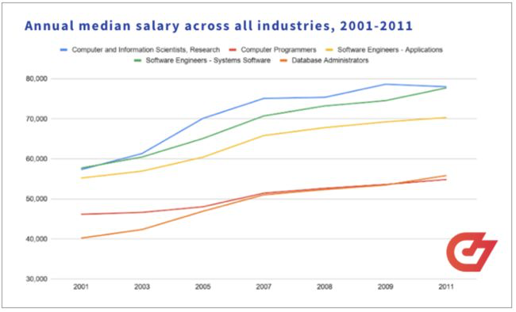

图一：2001年至 2011年，各行业开发人员年薪中位数

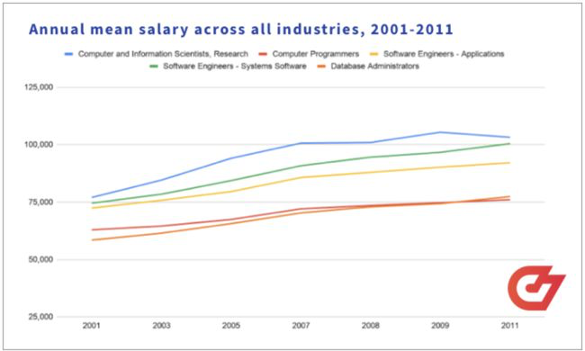

图二：2001 年至 2011 年，各行业开发人员年薪平均数

2013年过后，全美的IT行业的薪资变化幅度较21世纪的前十年放缓（见图五、图六）。

2013 年，全美应届毕业生的平均年薪为 45327 美元（见图三、图四）。技术工作者的收入继续远远领先于全国平均水平。

与 2001 年至 2011 年类似，计算机与信息研究人员在新阶段中仍然牢牢占据薪酬高地。2019 年，计算机科学家的平均年收入为 127460 美元（见图三、图四），比软件开发人员及程序员高 19%。[1]

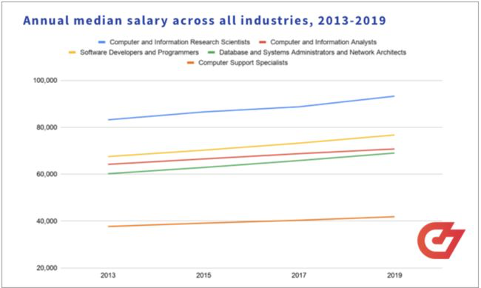

图三：2013 年至 2019 年各行业开发人员年薪中位数

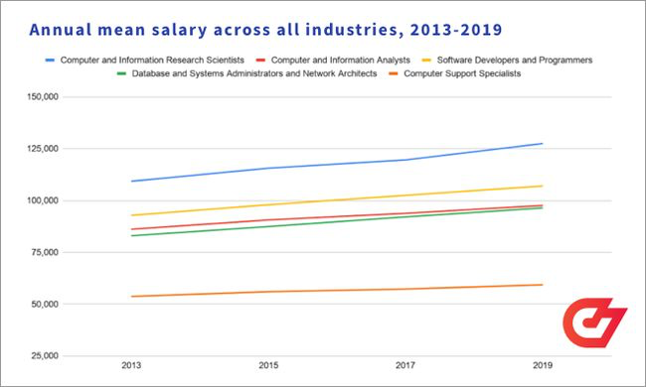

图四：2013 年至 2019 年各行业开发人员年薪平均数

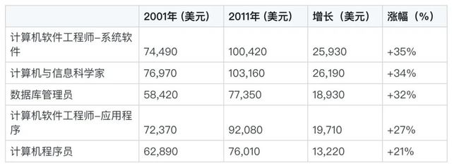

图五：2001年至 2011年的平均薪酬涨幅

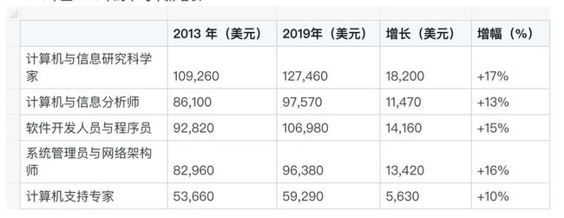

图六： 2013 年至 2019 年的平均年薪增长

薪酬增幅之所以有所下滑，一大原因在于以上统计数据并未能反映出资历与工作经历带来的收入变化。与 2000 年初相比，IT 领域的入门级与初级职位数量大幅增加，让更多人有了参与其中、享受高薪的机会。

**3 IT从业人员职业生涯薪酬变化**

IT行业，相对于其他传统行业来说，从业人员职业生涯的薪酬变化大多是先增后减(如图七），因为IT行业对从业人员的要求不仅仅局限于从业经验的累计，更多的在于对身体素质的高要求与不断学习的自律积极的工作态度。IT企业想要一直保持生存，必须要有不断的技术创新，因此必须依赖强有力的技术人员，没有技术能力或者停滞不前的人终会被淘汰。



图七：个人职业生涯薪酬变化曲线

**4 IT行业薪酬影响因素**

**4.1 岗位与职能**

IT行业经过多年的发展与优化，从原来的纺锤结构向金字塔结构进行转变[3]。如今，IT行业的中低端工作者越来越多，然而，塔尖的高端人才仍处于稀缺状态。

因此，IT行业从业者所处的岗位与职能，对薪酬的多少有着极大的影响。

以美国IT行业为例，岗位与薪酬（平均年薪）对应如下：[2]

1. 高管（包括总监及以上职位级别的高管，包括首席信息官(CIO)，首席技术官(CTO)，首席安全官(CSO)，信息技术副总裁和技术总监。）

CIO——每年$174,750至$298,750

CTO——每年$152,250至$266,000

CSO——每年$155,250至$278,000

IT副总裁——每年$143,750至$239,250

技术总监——每年$123,750至$205,500

2）软件与应用开发（此类别有20个不同的职位，是研究中职位数量最多的类别，包括经理、Scrum管理员、工程师和开发人员等。）

移动应用开发——每年$121,750至$206,500

应用程序架构师——每年$117,500至$197,250

开发经理——每年$110,500至$188,750

高级应用程序开发——每年$107,000至$183,250

软件工程师——每年$105,750至$178,000

3）Web开发（此类别包括五个与开发和管理公司网站相关的职位，包括电子商务分析等。）

高级Web开发——每年$102,750至$174,000

Web开发——每年$86,000至$146,250

电子商务分析师——每年$85,250至$142,250

前端Web开发——每年$67,000至$132,000

网络管理员——每年$70,000至$119,500

4）咨询和系统集成（此类仅包括从总监到员工顾问的四个职位。）

总监——每年$121,000至$206,000

经理——每年$97,250至$164,500

高级顾问——每年$85,250至$125,000

员工顾问——每年$60,000至$92,000

5）数据和数据库管理（9此类别包括12种不同的专业，涉及的领域非常广泛，其中包括一些最热门的技术，包括与大数据相关的职位：数据科学、架构和建模、AI和商业智能等。）

大数据工程师——每年$130,000至$222,000

AI建筑师——每年$120,250至$189,000

数据架构师——每年$119,750至$193,500

数据库管理员——每年$111,250至$186,500

数据库开发人员——每年$101,250至$172,750

6）质量保证和测试

QA和测试经理——每年$88750至$143250

自动化质量保证工程师——每年$74250至$124000

QA助理或分析师——每年$64000至$109000

QA工程师——每年$63750至$109000

7）网络和电信（该类别实际上超越了网络和电信，涵盖了以云为中心的广泛网络专业，包括云架构师、经理、工程师和管理员等。）

网络/云架构师——每年$117,500至$196,250

无线网络/云工程师——每年$105,000至$178,750

网络/云管理——每年$97,500至$169,750

网络/云工程师——每年$94,750至$159,000

电信经理——每年$83,750至$140,000

8）网络安全（此类别包括从管理员到工程师再到信息系统经理的六个不同职位。）

信息系统安全经理——每年$119,500至$205,750

安全架构师——每年$116,250至$181,500

数据安全分析师——每年$108,250至$183,500

网络安全工程师——每年$101,500至$168,500

系统安全工程师——每年$96,500至$162,750

网络安全管理员——每年$94,750至$160,500

9）技术服务（此类别包括经理、工程师、分析师、技术人员、服务台支持和操作员等，他们的工作重点都是确保公司的IT系统能够为企业及其客户提供所需的服务。）

经理——每年$107,500至$185,250

现场可靠性工程师——每年$99,750至$197,000

IT审计员——每年$95,250至$162,500

业务连续性分析师——每年$89,750至$152,750

系统工程师——每年$88,750至$148,000

因此，综上所述，岗位和职能对IT行业薪酬的影响极大，薪资排行前十的职位如下：

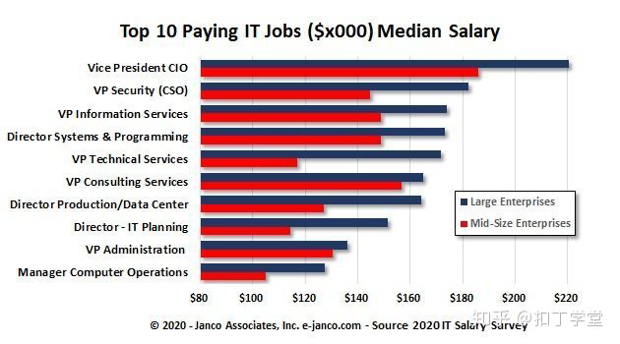

图八： 美国IT行业薪酬前十名

**4.2 城市**

IT行业是一个对城市要求极为苛刻的行业，在一线城市，IT行业有着强大的生命力和广阔的前景。IT行业的整体薪酬水平也被城市所影响。

以下是国内十个城市IT行业开发工程师的薪酬对比：

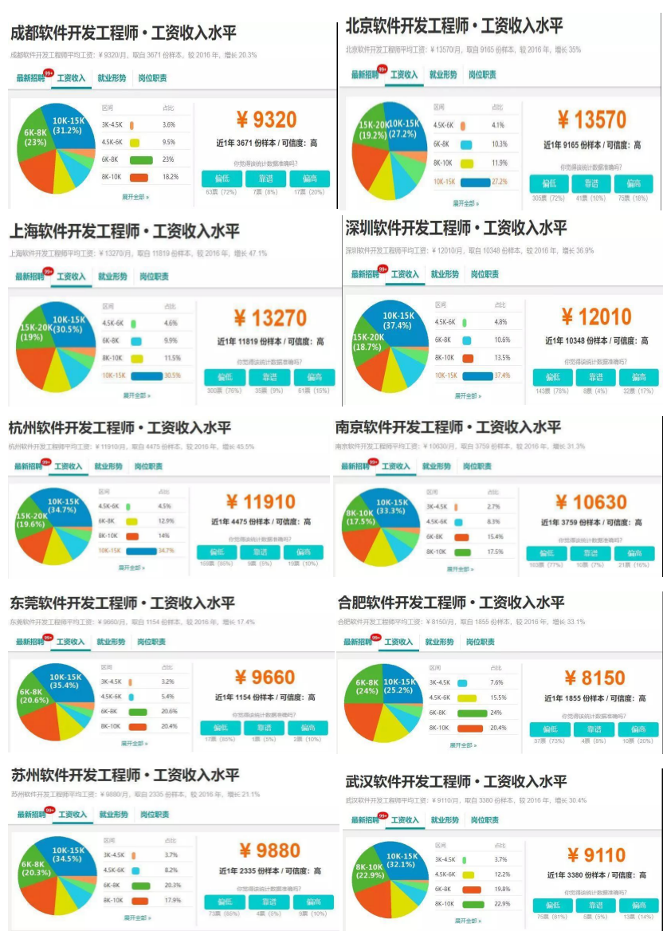

图九：国内各城市软件开发工程师工资对比图

**5 IT行业未来薪酬展望以及建议**

从前几年来看，高科技行业发展很快，导致了竞争加剧，利润的减少，很多企业被淘汰出局，整体薪酬形势也逐渐走低。但是，我国IT行业的整体发展水平和发达国家相比，还有很大的发展空间，从长远来看，从业人员会越来愈多，形成行业内的良性竞争，促进行业整体的进步和发展，国家也会出台更多鼓励政策[4]，都会导致IT行业的薪酬持续稳定地上涨。

IT行业的从业者应该选择合适的发展路线，不断学习提升自己的能力，把握机会，从而获得个人和企业的共同提升，使得个人为企业创造的效益与薪资待遇成正比。

**6 结论**

本文对IT行业近年来国内外的薪酬变化进行了分析，并且总结了IT行业薪酬的两大重要影响因素：职位与城市，对IT行业未来发展及薪酬变化进行预测，但该数据分析及预测仍然需要未来不断地深入、不断验证，从而能使结论与事实更加客观准确。

**参 考 文 献**

[1]纵观20年间程序员薪酬变化：涨幅下降，初级编码岗大幅消失[EB/OL].(2021-03-21)[2021-03-30].

https://www.163.com/dy/article/G5JTOKH90511D3QS.html

[2] 2020年IT薪资大调查：收入较高的职位是什么？.[EB/OL].(2020-03-10)[2021-03-30].

https://zhuanlan.zhihu.com/p/112199932

[3]郑大奇.薪酬支付的艺术[M].北京.中国言实出版社.(2000-04)[2021-03-30]

[4]刘昕.薪酬福利管理.[M].北京.对外经济贸易大学出版社.(2003)[2021-03-30]